Social Engineering: Punkt-zu-Punkt-Rätsel
Deine Mission
Du erkundest eine Spielwelt im Stil von Roblox. Manche Nachrichten sind harmlos, andere versuchen, Spieler dazu zu bringen, Informationenen, Zugang oder Geld preiszugeben. Wähle die sicherste oder zutreffendste Antwort. Trage die Koordinaten neben deiner Antwort ein und verbinde die Punkte. Wenn deine Antworten richtig sind, ergibt dein Weg ein Bild.

Spielanleitung:
• Beginne bei Position A (8, 18). Wähle bei jeder Frage A, B oder C.
• Ziehe eine Linie von deinem aktuellen Punkt zu den Koordinaten der gewählten Antwort. Die erste Frage (Nr. 1) wurde bereits als Beispiel gelöst. Die Antwort auf Frage 1 war A; deshalb sind wir zu (14,18) gegangen.
• Hebe nach Frage 12 den Stift ab und beginne für die Fragen 13–15 erneut bei Position B (5,10).
• Beantworte zum Schluss die Reflexionsfragen.
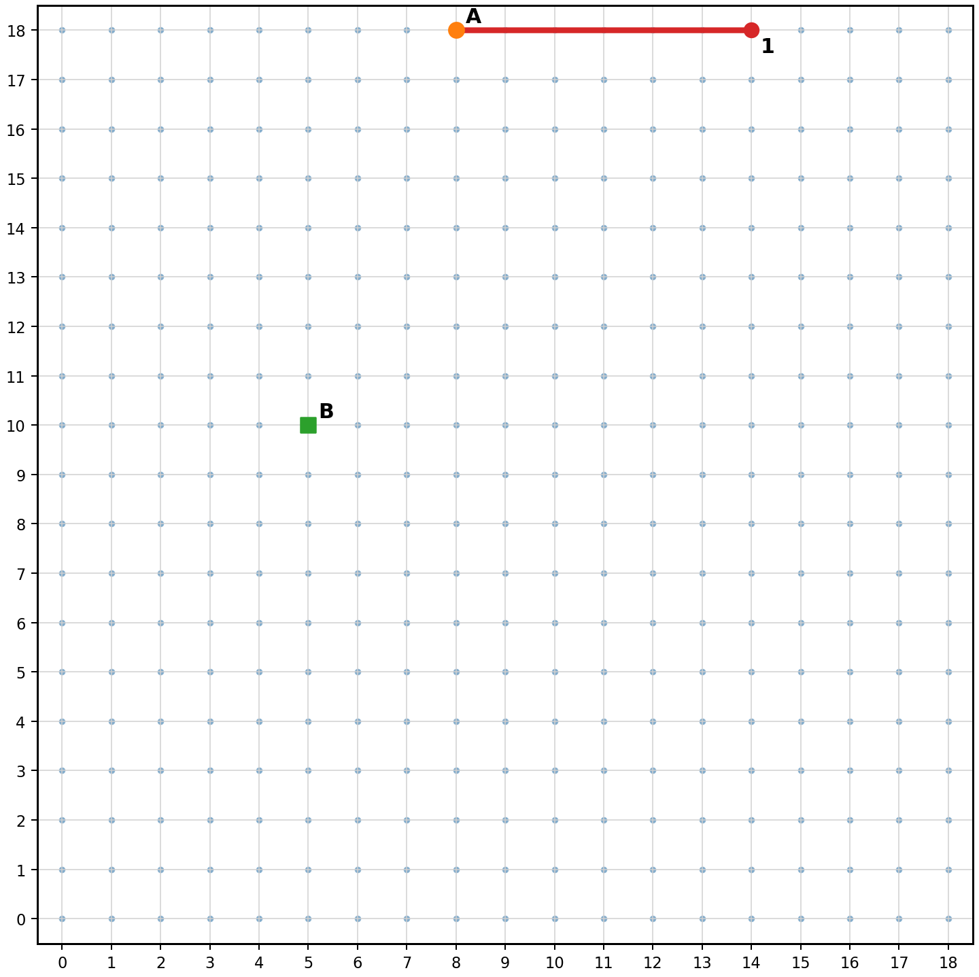

Fragen und Weg
Wähle die beste Antwort. Trage die daneben angegebenen Koordinaten ein und verbinde die Punkte.
Frage 1. Ein Spieler schreibt im Spielchat: „Nur heute kostenlose Spielwährung! Klicke jetzt auf diesen Link.“ Was solltest du zuerst denken?
A. Das klingt zu gut, um wahr zu sein. Halte inne, bevor du klickst.  → (14, 18) | B. Klicke schnell, bevor das Angebot endet.  → (8, 14) | C. Teile es zuerst in der Klassengruppe.  → (12, 16) | Meine Wahl: ____

Frage 2. In einer Nachricht steht: „Dein Konto wird in 5 Minuten gelöscht. Sende dem Support dein Passwort.“ Welche Taktik wird hier eingesetzt?
A. Freundlichkeit  → (13, 15) | B. Zeitdruck und Angst  → (17, 16) | C. Teamarbeit  → (16, 18) | Meine Wahl: ____

Frage 3. Jemand mit dem Namen „Offizieller Spielhelfer“ fragt nach deinem Anmeldecode. Was will der Angreifer wahrscheinlich bekommen?
A. Zugang zu deinem Konto  → (17, 11) | B. Einen normalen Spieltipp  → (18, 14) | C. Deine Meinung zum Spiel  → (15, 13) | Meine Wahl: ____

Frage 4. Ein Spieler sagt: „Gib mir dein Passwort, dann steige ich mit deinem Charakter ein Level auf.“ Was ist die sicherste Reaktion?
A. Gib das Passwort weiter, ändere es aber später.  → (16, 9) | B. Gib es nicht weiter; nutze Stopp–Nachdenken–Überprüfen–Fragen.  → (15, 7) | C. Lass dir versprechen, dass die Person ehrlich ist.  → (18, 8) | Meine Wahl: ____

Frage 5. Ein bekannter Spielfreund schreibt plötzlich in einem anderen Stil und bittet dich, eine Geschenkkarte zu kaufen. Was solltest du bedenken?
A. Auch vertraute Konten können unsicher sein, wenn sie gehackt wurden.  → (12, 4) | B. Bekannte Namen sind immer sicher.  → (14, 5) | C. Geschenkkarten sind kein Geld.  → (16, 6) | Meine Wahl: ____

Frage 6. Du erhältst die Nachricht: „Öffne dieses geheime Spiel-Update vor allen anderen.“ Welches Warnzeichen solltest du erkennen?
A. Ein normales Update wird immer von zufälligen Spielern verschickt.  → (11, 2) | B. Neugier wird ausgenutzt und ein unerwarteter Link verwendet.  → (8, 2) | C. Geheime Updates machen Konten sicherer.  → (10, 5) | Meine Wahl: ____

Frage 7. Ein Spieler fragt nach deiner Schul-E-Mail-Adresse, um dich „auf eine besondere Gewinnerliste zu setzen“. Auf welches Ziel deutet das hin?
A. Nur bessere Teamarbeit  → (7, 5) | B. Bewegung  → (6, 3) | C. Informationenen  → (4, 4) | Meine Wahl: ____

Frage 8. In einem Pop-up steht: „Zahle jetzt 5 Euro, um einen seltenen Gegenstand freizuschalten. Das Angebot endet in 60 Sekunden.“ Welches Ziel steckt wahrscheinlich dahinter?
A. Geld or in-game value  → (1, 7) | B. Hilfe bei Hausaufgaben  → (3, 5) | C. Ein Schulprojekt  → (2, 9) | Meine Wahl: ____

Frage 9. Ein Spieler gibt sich als Moderator aus und sagt, du müsstest gehorchen, weil er „das Sagen hat“. Welche Taktik ist das?
A. Autorität  → (0, 11) | B. Entspannung  → (2, 11) | C. Kreativität  → (1, 9) | Meine Wahl: ____

Frage 10. Du bist dir nicht sicher, ob eine Nachricht echt ist. Welche Handlung passt am besten zu ÜBERPRÜFEN?
A. Klicke darauf, um es auszuprobieren.  → (1, 14) | B. Achte auf Warnzeichen und überprüfe die Nachricht über eine offizielle Quelle.  → (0, 16) | C. Antworte schnell, damit du nichts verpasst.  → (3, 16) | Meine Wahl: ____

Frage 11. Ein Freund möchte gerade in einem Gruppenchat auf einen verdächtigen Link klicken. Wie kannst du verantwortungsvoll helfen?
A. Leite ihn an weitere Personen weiter.  → (5, 18) | B. Klicke zuerst selbst darauf, um zu sehen, was passiert.  → (2, 17) | C. Warne davor, sich zu beeilen, und schlage vor, bei einem Erwachsenen oder einer offiziellen Quelle nachzufragen.  → (3, 18) | Meine Wahl: ____

Frage 12. Welcher Satz beschreibt Social Engineering am besten?
A. Wenn jemand Menschen täuscht oder überredet, Informationenen, Zugang oder Geld preiszugeben.  → (8, 18) | B. Nur wenn jemand einen Computer mit Code hackt.  → (6, 17) | C. Nur ein Scherz in Online-Spielen.  → (10, 16) | Meine Wahl: ____

Frage 13. Überprüfe den Weg: Was solltest du zuerst tun, wenn eine Nachricht dich unter Zeitdruck setzt?
A. Halte inne und warte kurz, bevor du reagierst.  → (7, 8) | B. Reagiere schneller.  → (5, 7) | C. Sende deine Daten schnell.  → (8, 9) | Meine Wahl: ____

Frage 14. Überprüfe den Weg: Worüber solltest du NACHDENKEN, bevor du antwortest?
A. „Warum bittet mich diese Person darum?“  → (10, 12) | B. „Wie schnell kann ich antworten?“  → (9, 10) | C. „Werde ich dadurch cool wirken?“  → (8, 12) | Meine Wahl: ____

Frage 15. Überprüfe den Weg: WEN kannst du FRAGEN, wenn du unsicher bist?
A. Eine vertrauenswürdige erwachsene Person, eine Lehrkraft, ein Elternteil oder einen offiziellen Support-Kanal.  → (14, 15) | B. Nur die Person, die die Nachricht geschickt hat.  → (12, 14) | C. Einen beliebigen Spieler im selben Spiel.  → (13, 12) | Meine Wahl: ____

Reflexion:

- Welches Bild ist durch deinen Weg entstanden?

- Nenne drei Warnzeichen für Social Engineering aus den Fragen.

- Wähle ein Szenario. Erkläre, was der Angreifer wollte: Informationenen, Zugang oder Geld.

- Welcher Schritt hilft dir am meisten: Stopp, Nachdenken, Überprüfen oder Fragen? Warum?

